2024年全国科技活动日活动总结
江苏省药理学会
江苏省药理学会是由全省药理工作者自愿组成的学术性、非营利性社会组织。聚集了省内药理学在教学、科研、应用、生产、科普等领域的药理科技工作者。会员人数已达2069人。江苏省民政厅5A级学会，2022年、2023年连续被省科协评为全国科技活动周暨江苏省科普宣传周优秀组织单位。
2024年是新中国成立75周年，是实现“十四五”规划目标任务的关键一年。为落实习近平总书记关于科技创新的重要论述，加强国家科普能力建设，深入实施全民科学素质行动，大力弘扬科学家精神，根据科技部、中央宣传部、中国科协《关于举办2024年全国科技活动周的通知》（国科发才〔2024〕31号）要求，省科技厅、省委宣传部、省科协、中科院南京分院等单位文件精神，江苏省药理学会积极响应，高度重视，认真安排。举办了多项2024年“全国科技活动周”活动。现将全国科普周期间的科普工作总结如下：
一、科普工作的运行机制建设
学会建有学术、组织、科普和青年工作委员会，已常态化运作。目前有专委会6个，各专委会均有秘书长负责日常工作。为有效开展科普工作，学会理事长担任负责人，秘书处和学会秘书长、各专委会秘书长以及江苏省首席科技传播专家为主要成员，全面负责科普周工作的有序开展。
学会制定了科普工作规划和主要目标，制定了阶段的主要任务、科普工作绩效评价和激励表彰制度，根据工作成效给予相应的表彰。
为便于科普工作的开展，学会建立了完善的科普工作网络。学会以各专委会秘书长为主要联系人，将科普工作分解到各专委会，由专委会联系相应的专家和会员，形成了上传下达的网络，促使科普工作有效、高效的开展。同时充分利用互联网的优势，建立了微信工作网络。科普工作委员会建立了工作微信群，各专委会分别建有专委会微信群，结合学会的微信公众号，及时交流相关科技政策、科技信息，收集科普活动。为广泛联系省内的科技工作者，参与科普建设提供了便捷的平台。
二、学会科普工作的组织机制建设
学会建有37人的科技服务专家团队，2024年学会加大宣传力度，一文件精神为导向、以社会需要为重点，以在校学生为目标，积极组织他们参加服务社会活动。目前科普志愿者达1180人。2024年科技活动周期间，学会在淮安、苏州、无锡、南京等地开展各种形式的科普活动17场，发放健康宣传册近7500份，受益市民及青少年人数达到2200人。 对学会促进全民科学素质提升的服务模式予以高度赞扬。2024年学会为我国全民健康和提高全民科学素质提升能力做出了积极地贡献。
- 学会在全国科技活动周期间工作建设方面的工作及成效
- 由江苏省药理学会主办，江苏省药理学会抗炎免疫药理专委会承办的“中医药进校园”系列科普讲座于3月11日在南京市鼓楼实验小学顺利进行。南京市鼓楼实验小学十分注重中医药传统文化的发扬，在传承弘扬国粹的理念上和此次讲座十分契合。
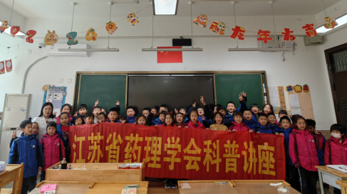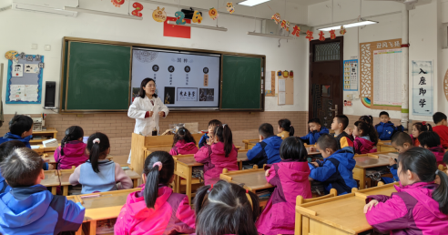
江苏省科普传播专家，江苏省药理学会抗炎免疫专委会委员，江苏省中医院副主任药师王海丹做主讲专家，为南京市鼓楼实验小学的学生做了“中医药进校园”的科普讲座。王海丹主任首先从中国四大国粹开始讲述，一步一步将同学们引入中医药的世界。通过向大家展示中药不同制剂的实物结合自己采药的经历，告诉学生采药、制药的艰辛。接着，从中医药的历史文化发展、君臣佐使四气五味、中药功效和药食同源这四个方面向小学生进行了详细的讲解，用一个个生动形象的故事，绘声绘色地讲述了上古的神农氏，“药王”孙思邈，“药圣”李时珍、诺贝尔科学奖获得者屠呦呦等中医药学者对我国中医药做出的伟大贡献。另外迁移学生生活中的味觉经验，直观了解了中药的“寒、热、温、凉”的四气和“酸、苦、甘、辛、咸”的五味。根据中药的食用功效，介绍了不同功效的中药膳食。最后进行了抢答游戏—让你印象最深刻的一味中药，同学们热情，踊跃，智慧地进行了介绍，对此次讲座知识的见解也非常的独到。本次科普活动，将中国传统中医药文化与儿童的生活有机结合起来，让学生感受中医药神奇的同时，还让他们从小坚定文化自信，让优秀的传统文化浸润孩子们的心灵。
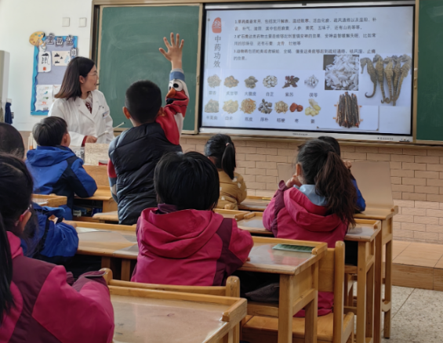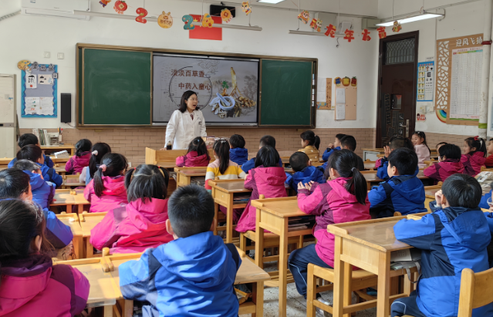
- 2024年3月22日下午，江苏省药理学会主办、临床药理专委会承办在北京东路小学紫金山分校共同开展“香囊随身带、中药送安康”的科普活动。江苏省药理学会临床药理学专委会委员欧阳冰琛参加了本次活动。本次活动形式多样：通过猜字谜，带领同学们学习诗词中的中草药；通过介绍生活中的中草药及相关典故，向同学们生动讲述了传统中医药以及中医特色疗法等知识：通过带领同学们一起制作香囊，让同学们了解了防感香囊的相关知识及中医药的功效，感受中医药文化的魅力。现场学习氛围热烈，同学们听得津津有味！此次中医药文化进校园活动不仅向同学们普及了中医药的相关知识，感受了中医药文化的博大精深，而且还潜移默化地增强了同学们的文化自信和民族自信。今后江苏省药理学会也将继续开展面向广大群众的科普宣传活动,增强公众对药物的认识和合理使用，提高公众健康水平!
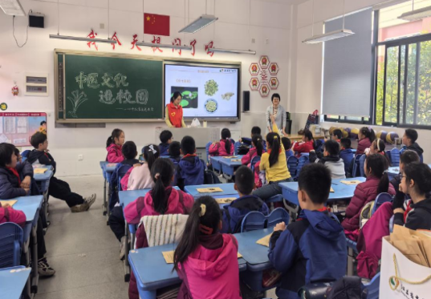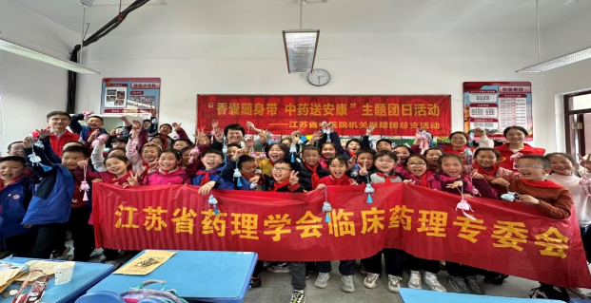
- 江苏省药理学会教学药理专委会于2024年4月27日上午，在江苏护理职业学院组织开展了“‘医’路童行科普启智韵，实践育人文化助飞翔”专题活动。本次活动有江苏省药理学会科普专家刘斌教授、谢奇副教授、张艳军副教授、吴静副教授、郝惠惠副教授、“天南星”志愿服务大队志愿者、淮安市天津路小学幼儿园老师、小朋友及其家长等近100人参与。
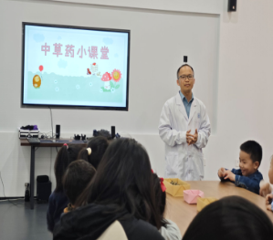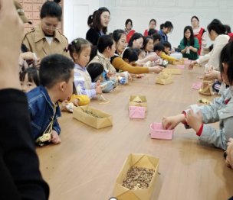
此次健康科普之旅分为三部分。第一站来到牙科室，专家理在论讲解的同时展示牙齿模型，为小朋友介绍牙齿的结构、常见的口腔问题及其成因，与小朋友强调定期刷牙和少吃甜食等良好习惯的重要性。第二站前往智慧医护综合实训基地，江苏省药理学会科普专家给小朋友讲述中医先贤和名家的故事，组织小朋友参观中医馆和中药馆，指导幼儿园小朋友亲子协作动手制作中医药香囊，亲身感受中医药传统文化的魅力。最后，带领小朋友实地感受最美校园的校园文化和浪漫春光。江苏省药理学会教学药理专委会通过此次科普，让幼儿园小朋友深入体验中医药文化体验馆与生命科学馆的医学人文氛围，弘扬中医药文化和科学精神，从而拓宽他们的视野，丰富他们的心灵，在孩子们的心底种下科学与智慧的种子。
- 为提高大学生同学对临床常见病多发病的认识，了解和掌握常用的防治方法，在2024年江苏省科普周来临之际江苏省药理学会教学药理专委会于5月7日主办的科普讲座在中国药科大学江宁校区教学楼B209举行，现场为2022级中药专业本科生同学作题为《脱发的中西医防治》的科普讲座，教学药理秘书长、省科协首席科技传播专家、科普演讲专家、中国药科大学陈刚领副教授主讲，现场有三十余名同学参与。脱发包括生理性脱发和病理性脱发，后者属于常见病、多发病，且发病率呈逐年增多和年轻化趋势。脱发除对患者生理方面产生影响外，对患者的心理健康亦会造成一定程度的影响。陈刚领副教授首先对脱发的特征、分型和中西医病因作简要讲述；之后详细讲解脱发的中西医防治方法；最后强调，脱发的防治除使用中药和西药外，增强体育锻炼、保持积极向上的心态、规律作息和清淡饮食等也有益于脱发的防治。此次讲座让同学们了解到脱发的病因和常用的中西医防治方法，取得圆满成功。
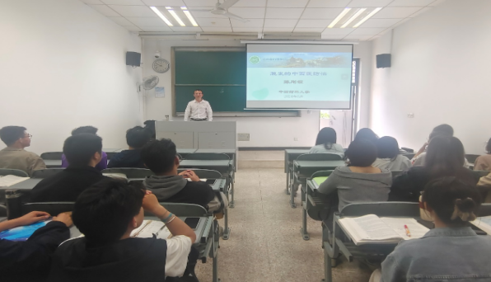
- 为了迎接2024年全国科技活动周的到来，推动科技创新成果和科学普及活动惠及于民,更好的为基层社区居民服务，提高居民的科学素养和健康的意识，我学会教学药理专委副主委、省科技传播专家林莉莉教授科普团队科技工作者十余人于5月18日在无锡市方圆荟广场开展用药指导、合理营养以及血压测量等健康科普服务活动。周边地区居民近二百余人参加本次活动。
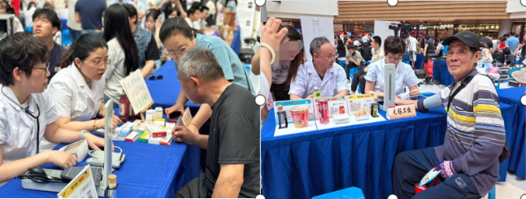
活动现场开展血压测量，教会居民正确测量血压的方法，血压计的正确使用和保管，提高民众对血压自我管理和监测技能；通过对高血压、糖尿病等常用药物的实物陈列，结合药品讲解药物适应症，用法用量，主要不良反应，让用药人群能正确用药、科学用药和合理用药。结合现阶段社会代谢性疾病高发的现状，还进行合理膳食营养的宣教，教会大家合理膳食，健康饮食。江苏省药理学会将依托学会专家的专业优势，组织科技工作者常态化走进社区、服务基层，在常见病用药指导、合理用药、健康教育等领域开展形式多样、丰富多彩的科普服务活动。立足百姓实际需求，拓宽科普服务路径，彰显科技工作者的社会责任。
6、为发挥江苏省药理学会抗炎免疫药理专委会育人优势，探索“一站式”学生社区育人力量下沉新模式，构建师生互动交流新平台，抗炎免疫药理专委会副主委、省科技传播专家、中国药科大学寇俊萍教授近日在文思苑学生社区举办文思沙龙第二期“导师进社区”讲座。
寇教授进行了《5FPCDS—中药路上的追梦人》的主题分享，围绕个人简历、中药复方研究和指导学生的5个以FPCDS开头的关键词展开，启发同学们思考自己人生规划中的5个核心关键词，并寄语同学们对待工作、朋友和生活要有激情、热情、诗情以及恒心、诚心和童心。活动现场，同学们就中药复方研究的难点及未来趋势与寇教授进行讨论。寇教授鼓励大家要保持学习的热情和思辨的态度，通过不断尝试找到适合自己的研究方向，并使之成为终身奋斗的方向，此次“导师进社区”讲座，拉近了师生间的距离，启发同学们更好地规划人生。专委会将继续发挥科学家精神，针对性地贴近青年学生思想现实，更加鲜明地发挥基层组织作用，更加主动地营造良好社会氛围，邀请不同领域的专家讲授知识、传授经验，携手助力学生成长成才。
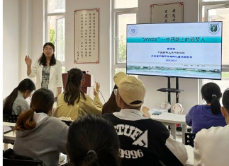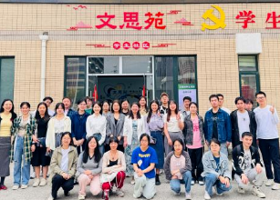
7、2024年五月21日全国科技活动周期间，江苏省药理学会与教学药理专委会的科技工作者联合开展小学生中医药职业体验活动。活动在无锡卫生高等职业技术学校药学实训基地举行，学会会员陈芳、陈艳、胡银璐等和部分科普志愿者参加活动，无锡市新吴区新苑小学30余位小学生参加体验活动。
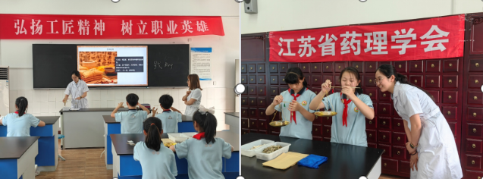
活动前期，结合参加此次活动小学生认知特点和兴趣开展调研，反复研讨并确定活动内容，认真规划活动方案，确定本次活动主题为“识戥秤—用戥秤”，开启中医药探索之旅。看到戥秤，学生们充满好奇。会员陈芳老师首先介绍戥秤的历史和发展，学生们已经跃跃欲试了，随着“左手扶秤杆，右手抓提手，秤杆不过鼻尖，秤砣挂小指端，抓药用前三指……”歌谣，学生们摩拳擦掌、开始称药了但真正上手才发现，原来这可不是什么简单的事情，秤坨就掉了、秤盘翻了、绳子打结了……经过多次尝试，小药师们终于找好位置、放药、整齐地倒在药框里。最后，陈艳老师取出为大家准备好的中药材，带领孩子们练习中药称量。中医药是中国古代科学的瑰宝，传承和弘扬好中医药文化，是增强民族自信与文化自信的重要支撑。通过科普体验活动，弘扬中医药文化精髓，在孩子们心中播种中医文化的种子,增强了对传统文化的认同感和归属感。
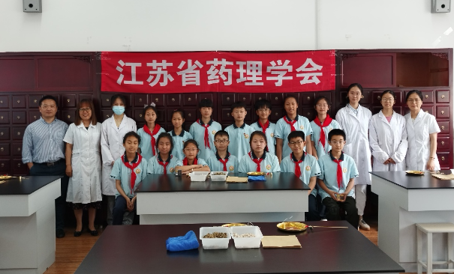
8、2024年5月18日，江苏省药理学会教学药理专委会副主委刘斌教授、谢奇副教授等带领150余名江苏省留学生及老师参观学会会员单位江苏护理职业学院的智慧医护实训中心中医馆和中药馆，指导留学生代表现场制作了香囊，并就中医药文化和中药香囊的制作展开了热烈的交流。首先，留学生们来到智慧医护实训中心一楼大厅，负责讲解的老师向他们介绍了中医药先贤的丰功伟绩，而后转至中医馆和中药馆，江苏省药理学会教学药理专委会老师们讲解了中医药悠久的发展历史，展示中草药标本、中药方剂。最后进入手工制作香囊环节，中草药的独特香气和香囊的多重功效，吸引了几十位留学生参与，现场人头攒动，热闹非凡。
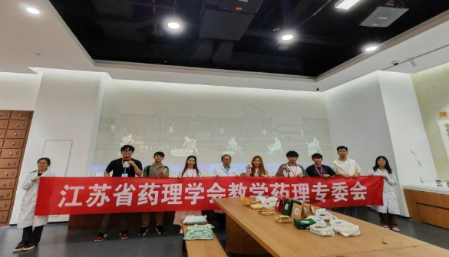
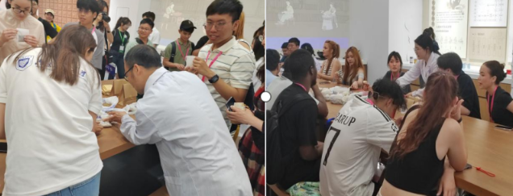
此次接待留学生活动，不仅促进了中外文化交流，更是增强了外国友人对中医药文化的认识，推动中医药走向世界。江苏省药理学会教学药理专委会将继续传承中医药文化，为祖国中医药的发展贡献力量。
9、2024年全国科技活动日即将如约而至，江苏省药理学会科技传播专家积极响应，抗炎免疫药理专委会副主委、江苏省科技传播专家、扬州大学张评浒教授团队科技工作者和科普志愿者自四月至近日，在扬州大学医学院与梅岭中学初一年级多次开展“行走的课堂”班本化研学活动，同学们来到扬州大学医学院中医馆，开展中医药科普专题学习和临床技能科普专题学习。
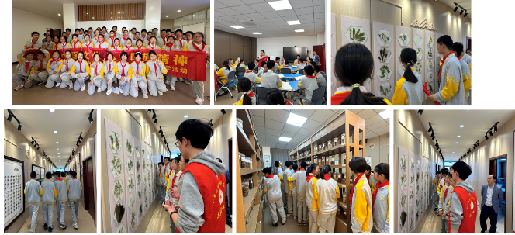
张评浒教授团队带领研究生和医学院学生志愿者们，给同学们进行中医药的科普宣传，参观各种中草药标本，制作中药香囊，沉浸式体验活动激发了同学们对中医药文化的热情和学习的动力。每组16个人分批学习如何做心肺复苏，认识人体的各个穴位，了解中华传统医学的养生疗法，并鼓励学生亲自体验，通过情景演练，帮助学生在实践中掌握救生技能，进一步提升了学生们应对突发事件的能力。研学是行走的课堂，当书本知识与现实体验相结合，就会变得鲜活而有温度。此次劳动与研学实践活动为学生们提供了一个深入了解现代医学和中医药的机会，学生们通过眼看、鼻闻、手做等多种感官形式，感受传统文化的魅力，将劳动认知与生活世界连接起来，既学到了知识，又增加了社会实践能力，对常规课堂教学的有效补充和延展。同时，该系列研学活动建立弘扬科学家精神常态化工作机制、打造弘扬科学家精神宣传品牌，有力推动江苏省药理学会的科技工作者的担当，共同为我国的科技发展贡献力量。
- 5月25日，在全国科普日期间，江苏省药理学会科普志愿者赴淮安市盱眙县五里墩社区党群服务中心，为社区居民开展科普宣教、咨询指导、现场治疗的科普义诊活动。参加活动的有省科技传播专家朱萱萱主任药师，曾获省优秀科普志愿者称号的王淑云主任药师等学会专家及淮安市盱眙县五里墩卫生院和江苏省药理学会的科普志愿者。科普义诊活动从上午8点开始五里墩社区门口就排起了长队，居民们有的检测血压、有的中医问诊、有的腰腿疼痛进行推拿艾灸、有的进行健康咨询；学会科普志愿者为居民发放科普宣传资料、检测血压、埋耳穴、推拿艾灸、作引导服务工作。当天参加义诊和咨询活动的乡村居民近200多人。
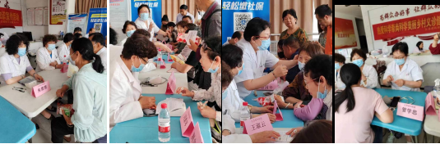
本次活动不但为乡村居民提供了免费的调理药方，还现场解决了居民颈肩腰腿方面的一些疼痛问题，得到居民的一致好评，江苏省药理学会已连续5年在全国科普日期间为革命老区乡村居民提供健康服务。通过本次活动学会专家们开心地说，能为居民解除疾苦，将所学知识回报社会乐在其中。并纷纷表示为弘扬“热爱科学 崇尚科学”的科学精神，普及健康知识作贡献。
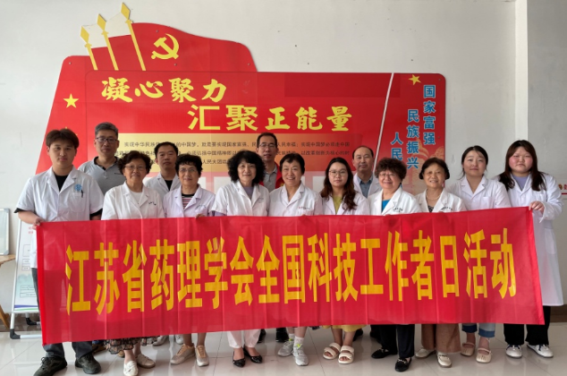
11、6月1日下午，江苏省药理学会在江苏医药职业学院开展“科创启智 筑梦未来”青少年医药科普教育活动。参加此次活动的有江苏省药理学会理事、省首席科技传播专家熊存全教授，江苏省药理学会会员凌柏、丁平、张琦及科普志愿者数十位。科普教育活动于下午2点正式开始，来自盐城市区的53名小学生在丁平教授的带领下，首先参观了江苏医药职业学院百草园。他们闻药香、识百草、知药效，边走边听，边问边学，沉浸在中医药博大精深的知识海洋中，流连忘返。接下来到了“巧手童心织香囊，劳动实践庆六一”环节，由张琦老师带领小朋友们制作防蚊香囊。在张老师详细讲解了防蚊香囊的处方组成及各种成分的药用价值后，在志愿者们一对一辅导下，小朋友们很快独立完成了香囊的充填与封口收线。精致的造型和沁人心脾的药香，自己的劳动成果给孩子们带来了愉悦的身心感受。随后，小朋友们转场来到科普教室，进入“听新药故事，传科学奖精神”环节，由熊存全教授讲授“糖丸爷爷”顾方舟的故事。熊教授从不幸童年、励志从医、医者仁心、建所研苗、以身试药、持续改进等6个阶段详细讲述了顾爷爷伟大的一生。“我一生只做了一件事，就是做了一粒小小的药丸”激励着现场的小朋友们立志投身医学研究，“除人类之病痛，助健康之完美”。活动最后，小朋友们来到了“健康科普面对面”环节。来自盐城市第一人民医院的营养专家高红兰主任、心理健康专家凌柏主任和李纾飞主任、江苏医药职业学院口腔医学专业的张海洋老师分别围绕当下中小学生常见的口腔卫生、心理健康、合理膳食等方面的问题，作了精彩的报告和现场团辅活动。现场气氛十分活跃，小朋友们积极互动、踊跃发言，度过了一个充实又快乐的六一儿童节！本次活动对弘扬中医药文化，培养中小学生投身医药类科学研究的兴趣，传承医药领域科学家精神，激发他们中国智/制造的责任感和使命感，具有非常重要的意义。
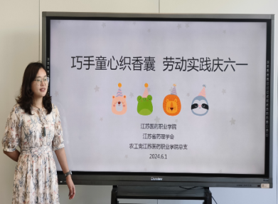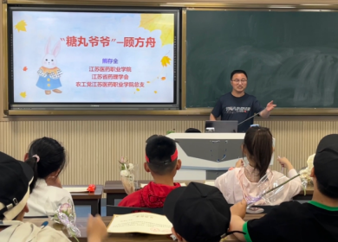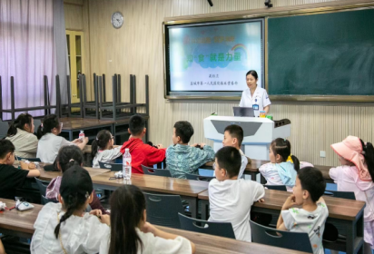
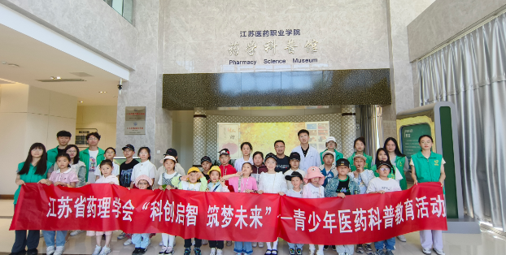
12、2024年6月3日，江苏省首席科技传播专家、江苏省药理学会秘书处朱萱萱主任药师，江苏省首席科技传播专家、江苏省药理学会青委会副主委、江苏省中医院主任药师谭喜莹及学会资深会员张天南主任药师、王淑云主任药师等一行来到位于南京金銮巷的第五高级中学高三校区，为高三老师带去“香飘金銮，福满高三”中医药香囊科普制作活动。本次活动由江苏省药理学会、江苏省中医院和第五高级中学联合主办，第五高级中学近40名高三老师参加活动。首先，五中高三校区王副校长代表全校师生对于各位专家的到来表示了感谢。然后，秘书处朱萱萱主任药师介绍了此次活动的目的和意义，并带去了日常生活中合理膳食、防治流感等各种科普宣教材料，为老师同学们最后冲刺保驾护航。接着，谭喜莹主任药师介绍了中药香囊的功效、组成，中医药是中华优秀传统文化的重要组成部分，激发了师生对这一中华传统文化的自豪感与自信心，让广大师生感受到了中医药文化的魅力。高三老师们在各位药师的指导下学习制作中药香囊，在沁人心脾的中药香气中，老师们积极参与其中。部分老师因为还在班级组织教学工作，请参加活动的老师代为制作香囊，还有很多老师准备将香囊送给最后冲刺的高三学生们，现场气氛非常活跃。本次活动受到老师们的欢迎，香囊制作活动在欢笑中圆满结束。高三老师们时间宝贵，老师们做好香囊迅速回到班级继续教学工作。江苏省药理学会借此机会为参加高考的学生们加油！
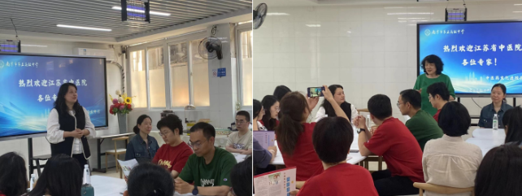
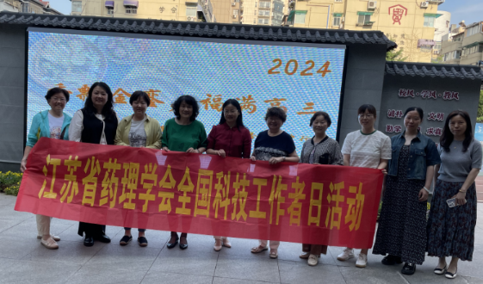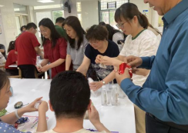
13、6月4日下午，江苏省药理学会与苏州卫生职业技术学院书院校区联合、苏州市健康学会，共同举办了“端午连夏至，时清日复长”端午节主题的银龄科普活动。活动当天，江苏省药理学会理事向敏教授介绍了本次活动的初衷，即主要依托专业和基地优势，服务银龄人群的学习，赋能“老年友好型社会”的建设。随后，吴芝园老师以“本草之香，润物无声”为切入点，为大家讲解吴门医药的源远流长，介绍了即将到来的端午节的传统习俗，和其中蕴含的本草知识， 分享了几款预防流感、安神助眠、避暑清新的香囊方，指导大家制作一些时令药膳，顺利度过接下来的夏至节气和梅雨季节。大家现场制作了预防流感、提升免疫力的中药香囊，将端午节应景本草艾叶菖蒲装进香囊中，深受银龄朋友们喜爱。他们表示，在我校的传统文化基地感受到了中华优秀传统文化，增强了文化认同和文化自信。随后，会员吴芝园老师为银龄朋友们讲解传统文化教育基地的前世今生，从为国为民的林则徐，到刚正不阿的海瑞，从清廉务实的汤斌到一字清官张伯行。习近平总书记曾多次在重要讲话中点赞廉吏张伯行，警醒全党谨记由量变到质变的深刻道理。银龄朋友们也从历史典故中体会到了古代前贤们“先天下之忧而忧，后天下之乐而乐”的家国情怀。我国老龄化政策的价值取向已经实现从“消极老龄化”向“积极老龄化”的转变。学会通过资源整合、阵地融合，开辟老年教育课堂，办好家门口的老年教育，为幸福生活加码，让老年人生活过得丰富多彩，带头弘扬主旋律、传播正能量、引领新风尚。同时也促进了对吴门医药传统文化的传播，为国家高质量发展助力赋能。
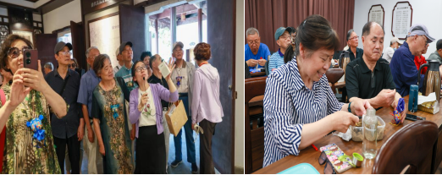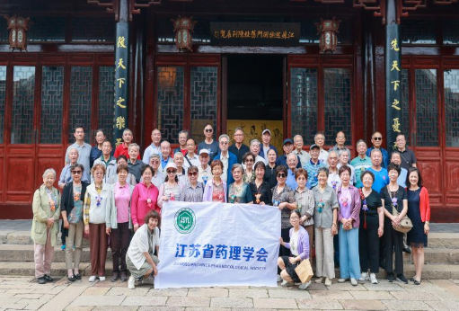
14.2024年6月4日上午，江苏省药理学会临床药理专委会的科普专家在南京晓庄学院实验幼儿园共同开展“药香随身带、端午送安康”的科普活动。首先，我学会吴婷副主任中药师向小朋友们介绍了有驱蚊功效的中药；然后，图文并茂地介绍了做驱蚊香囊的主要步骤；最后，带领小朋友们一起制作香囊，不仅锻炼了小朋友们的动手能力，而且还能让他们感受中医药文化的魅力！此次活动不仅诠释了传统节日的文化内涵，而且还向少年儿童普及了中医药的相关知识，获得了南京晓庄学院实验幼儿园师生们的一致好评!
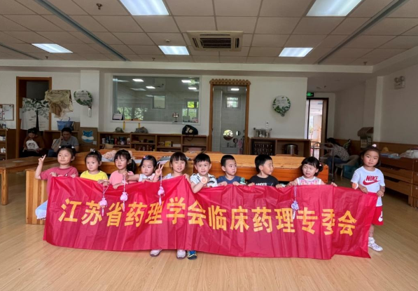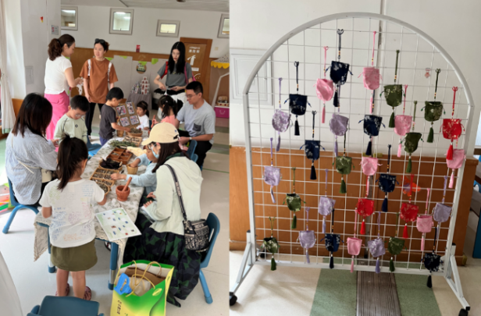
15、2024年6月3日，由江苏省药理学会和无锡市梁溪区扬名街道残疾人之家等单位联合主办、学会教学药理专委会承办的“志愿帮扶在身边，爱心助残送温暖”活动在无锡市梁溪区扬名街道残疾人之家中心进行，江苏省首席科技传播专家、学会教学药理副主委、无锡卫生高等职业技术学校林莉莉教授等一行来到无锡市梁溪区扬名街道残疾人之家中心，喜迎端午佳节为街道智力残障人员带去中医药香囊科普制作活动，残疾人之家25位智障人员和学会科普志愿者参加此次活动。在学会专家的指导下，活动者们开始识中药，认识了丁香、艾草、薄荷、紫苏叶等香囊用药，小心翼翼地抓取各类药材，将药材混合均匀，并装入香囊袋中，一个个驱蚊香囊便大功告成，整个过程中活动者都能主动动手，积极参与制作，热情高涨、兴致盎然；最后，做成的香囊全部让残疾人士带回去。在相关部门与社会各界人士支持帮助下，扬名街道已建立了5个残疾人之家，累计为智残、肢残、聋哑等残疾人提供辅助性就业岗位56个、公益性助残岗位5个、创业岗位10个，先后荣获“省庇护安养示范机构”、省“书香残疾人之家”、市首批5A级“残疾人之家”等荣誉称号。扬名街道帮助残疾人积极融入社会，共享发展成果，残疾人获得感、幸福感得到明显提升。本次活动，江苏省药理学会专家和科普志愿者走进助残中心，给残障人士带去专业健康科普，学会简单的基本技能，帮助他们建立自信，更好融入到社会中。江苏省药理学会针对不同类型残疾人精心组织个性化的扶残助残志愿服务活动，将爱的力量传递到残疾人身边，让爱的阳光温暖每一寸土地。
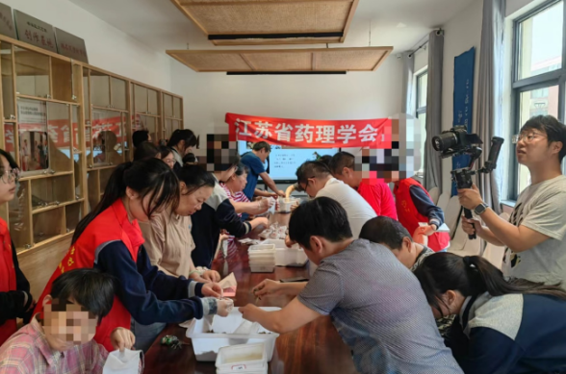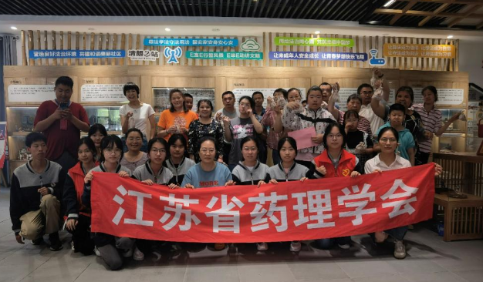
16、6月3日下午，学会在无锡卫生高职校开展“传承国粹、草本沁香”青少年中药科普教育活动。江苏省药理学会会员曹素萍、陈芳及学校药学专业40位学生参加此次活动。本次活动由江苏省药理学会主办、教学药理专委会承办。曹素萍老师从中药香囊功效、驱蚊香囊的组成、香囊制作等方面进行介绍，驱蚊香囊组要由由薄荷、丁香、艾叶、菖蒲、白芷等数位中药组成。此方草药均芳香除秽，艾叶温经，紫苏、丁香理气健胃，藿香祛暑，薄荷透疹。金银花清热解毒。诸药合用能和中固表，清热解毒，驱除蚊虫。在陈芳老师的指导下，学生们开始识中药，了解材质分类、形状分类、功效与作用等，纷纷赞叹，跃跃欲试，迫不及待地想要亲自动手制作一个属于自己的香囊。在制作过程中，学生们小心翼翼地称取各类药材，将称取的药材混合均匀，并装入香囊袋中，一个个别具风格的香囊便大功告成。整个过程孩子们热情高涨、兴致盎然，忙碌而快乐着。最后制作的香囊派送给了学校师生，喜迎端午佳节。本次活动在欢乐的笑声中圆满结束。通过中药香囊制作，学生们掌握了香囊制作的基本流程，增强了药学专业学生对香囊和中医药文化的兴趣，种下了一颗发扬传统中医药文化的种子。
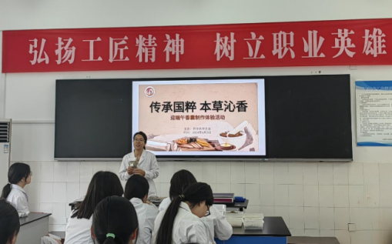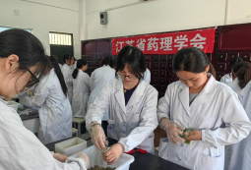
17、6月7日下午，江苏省药理学会与江苏大学医学院教工第一党支部在江苏大学附属学校开展 “健康科普润童心，’医’路护航向未来”青少年科普活动。科普教育活动分两批交替进行，第一批首先由江苏省药理学会理事、教学药理专委会副主委、江苏省首席科技传播专家、江苏大学教工第一党支部李永金书记为学生们做“关爱生命，救在身边”的知识讲座，科普生命起源、心肺复苏及相关急救知识。李老师用通俗易懂的语言，为学生们讲解了从小小的胚胎到出生的婴儿，整个生命起源的历程及心肺复苏术的基本知识，介绍了急救时如何判断患者意识、呼吸、大动脉搏动，呼救的注意事项及技巧，正确的胸外按压部位和力度，人工呼吸的注意事项等。然后学会的科普志愿者用模拟人为大家示范CPR的正确操作流程。接着进行模拟训练，现场学习气氛高涨，学生们纷纷参与实践操作，药理学会志愿者手把手对学生耐心进行指导，让学生们体验了心肺复苏的全过程，能尽快掌握这项急救技能。随后，学生们转场来到形态实验室，由学会鞠小丽老师带领学生们观察显微镜下正常和异常心肌的形态，认识人体微观世界。学生们在教师指导下兴奋地亲手操作，从而更加直观地了解人体的奥秘。另一批学生在江苏省药理学会科普志愿者的带领下，参观陈列室寄生虫大体标本，阅读寄生虫及其致病的相关知识展板，观察显微镜下寄生虫结构，观看防治寄生虫病的短视频。陈盛霞教授深入浅出地为小朋友们介绍了寄生虫的传播途径及危害。让大家深刻认识到卫生的重要性，学生们纷纷在“别让寄生虫成为你的宠物”横幅上签字，表示将自觉养成不喝生水、不吃未洗净的瓜果蔬菜、不吃未检疫合格的生肉以及饭前便后洗手的良好习惯。江苏省药理学会和学会科普志愿者精心组织这次青少年科普活动，活动精彩纷呈，丰富多样，小学生通过实地参观体验，得以近距离接触医学、接受生命教育、学习了急救知识、探索人体微观世界、还认识了日常生活中常见的寄生虫，深刻认识到保持个人卫生和饮食卫生的重要性，塑造学生认识生命、了解微观世界的意识，提高热爱科学的兴趣，激发了青少年的探索欲望，将科学的种子播撒在小朋友快乐的心间。
